研究生《网络工程》课程常见问题说明：
- 时间地点与注意事项：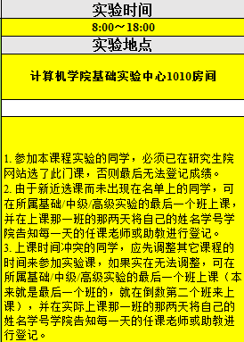

- 实验地点进入方式：现在计算机学院大楼一楼外的南侧小门（如下图）已开，可从此进入后右转，就能找到1010室。
  - 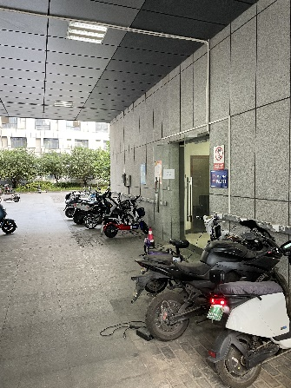
- 分组缺人不影响实验；
- 已完成实验的初级班成绩，要等学期末中高级班全部完成实验后，再一起给出；
- 注意：本课程只针对本校区学生，非江阴校区，江阴校区课程信息请咨询江阴校区课程的老师。
- 课程采用无纸化实验报告，请在实验完成后一周内（或在老师另行通知的时间），将电子版实验报告(包含当班老师可能布置的习题)分别发送到
基础班：gsnetwork111@163.com;
中级班：gsnetwork222@163.com;
高级班：gsnetwork333@163.com;
邮件标题与实验报告word文档统一命名：姓名+学号+学院+分班编号+分组编号，如：
邮件名：
张三+121107010001+经管学院+基础6班+4组
附件，实验报告word文件名：（控制图片数量，word文件大小不要超过6M ！！！）
张三+121107010001+经管学院+基础6班+4组.doc

实验报告要求请单独完成，如判定为拷贝与抄袭，将无法通过课程考核。

